**新桥街道中心幼儿园小二班幼儿6.12日活动状况记录表**

**来园情况：**

今日周三，多云，有21位小朋友入园，端午过后的天气越来越热，孩子们出汗也越来越多，出门一定要记得垫上汗背巾哦！

**集体活动：儿歌《小池塘》**

《小池塘》是一首富有浓重的儿童气息儿歌，通过拟人手法，将自然界的生物拟人化，生动富有情趣。儿歌用浅显明白的语言构勒了一幅温馨的画面，意境优美，用独特的视角展现了倒映在池塘里的月亮以及池塘的夜景。儿歌整齐的句式中透出变化，显得错落有致。全诗注意押韵，并且韵脚响亮，读来琅琅上口，与整首诗所构造的欢畅的情调谐和一致。在今天的活动中，胡皓霆、王晔、户亚玥、胡希瑶、王宇尧、高梓歆、郭陶霖、李哲、郑诗俊、仲思齐、高筠迪、王梓雯、彭鑫奕、沈星延、唐可一、邢永望、陈煦等小朋友能认真倾听，欣赏、理解儿歌的内容，感受作品的意境美。其中，蔡松霖、胡皓霆、王晔、户亚玥、胡希瑶、王宇尧、高梓歆、郭陶霖、李哲、苏媛、蒋婉柔、郑诗俊、仲思齐、高筠迪、王梓雯、彭鑫奕、沈星延、唐可一、邢永望、陈煦等小朋友还能在整体、分小组等情况下尝试有表情地朗诵儿歌，理解词语：荡、晃等。

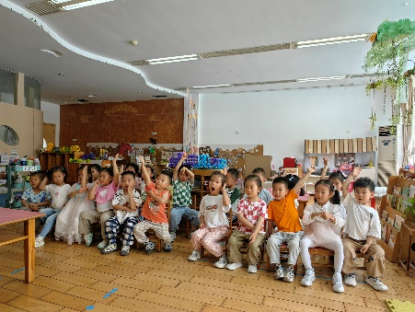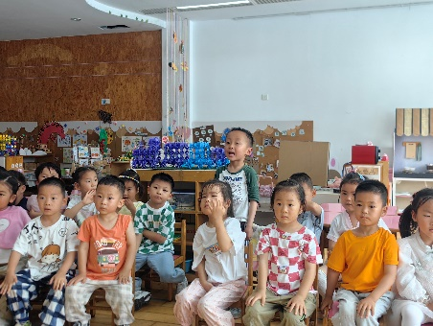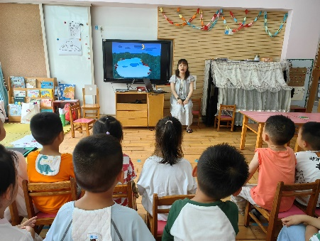

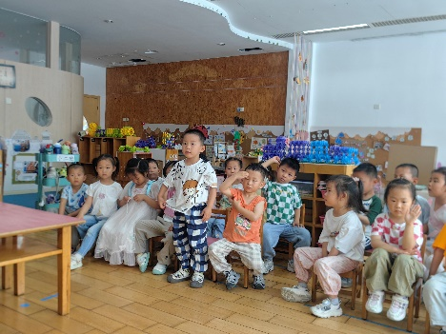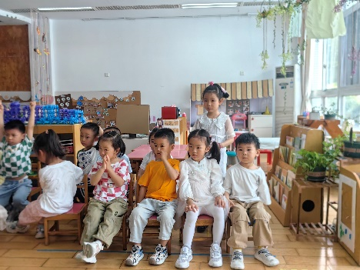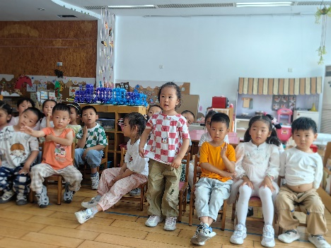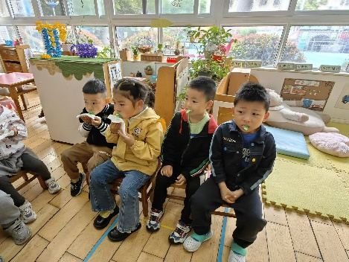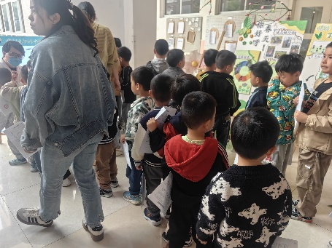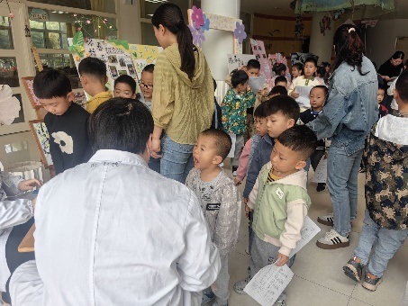

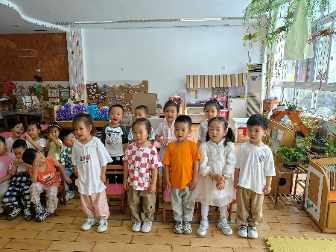

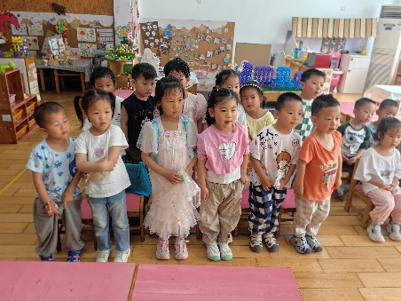

附儿歌：《小池塘》

小池塘，藏月亮，鱼儿睡在蓝天上。

小青蛙，抬头望，乐得哇哇地歌唱。

风儿吹，水儿荡，摇得月亮轻轻晃。

**多元活动：夏日遮阳帽**

炎炎夏日怎么能少得了一顶遮阳帽呢，有的宝贝喜欢鸭舌帽，有的宝贝喜欢草帽，有的宝贝喜欢大帽沿沙滩帽，于是一顶顶帽子便产生了，大家开始动手画起来，有的人采用线描画，有的人先勾边在涂色，帽子完成之后，我们便使用剪刀将帽子剪下来贴在自己喜欢的卡纸上，最后在用蜡笔做上装饰，一定好看的帽子便完成啦！

